Elesko a In vino jedno jest
RNDr. František Kratochvil, DrSc.

Členové Moravínu nedávno uskutečnili exkurzi do nového moderního vinařství In vino v Modré na Slovensku. Zvěsti, které pak o jejich exkurzi a mimořádně kvalitní degustaci kolovaly po jižní Moravě nás přiměly k tomu, že i my jsme si cestu naplánovaly tak, abychom se zde zastavily a ověřily si zda Elesko a.s. a In vino a.s. jedno jest. A skutečně vinařský komplex původně nazvaný In vino se vymyká našim běžným představám o vinařství. Hypermoderní architektura budovy v sobě skrývá nejen vinařský provoz vybavený nejmodernější hi-tech technologií, ale nachází se zde i báječná restaurace s jedinečnou kuchyní a unikátní Zoya muzeum s výstavou obrazů současného světového moderního umění.

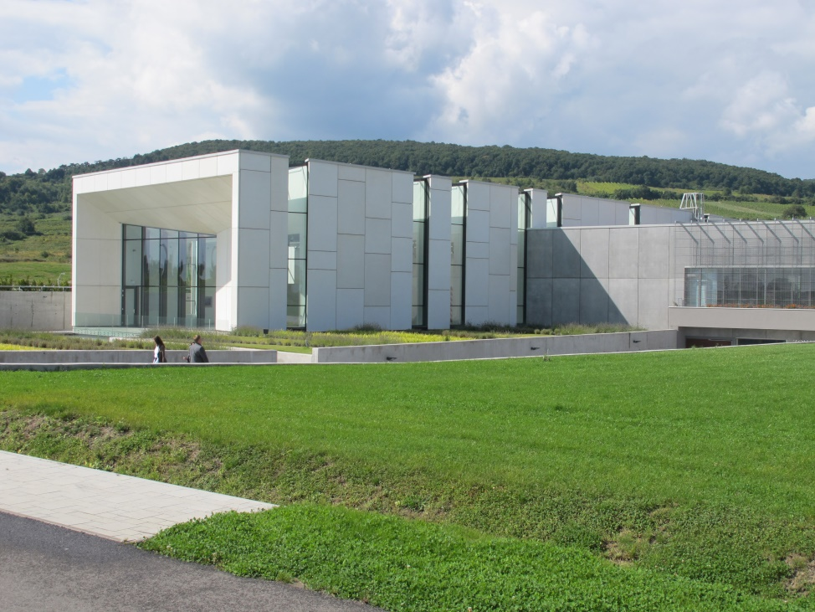

Návštěvník se tak kromě zážitků z degustace kvalitních vín může v moderní restauraci potěšit obyčejnými, ale i neobyčejnými slovenskými jídly, vždy však neobyčejně dobře připravenými a nádherně servírovanými. Po absolvování gurmánských hodů pak jako bonbónek může přidat i „pastvu pro oči a ducha“ při procházce muzeem-galerií (1 000 m²) mj. se 120 originály významného představitele pop-artu Andyho Warhola (1928-1987).

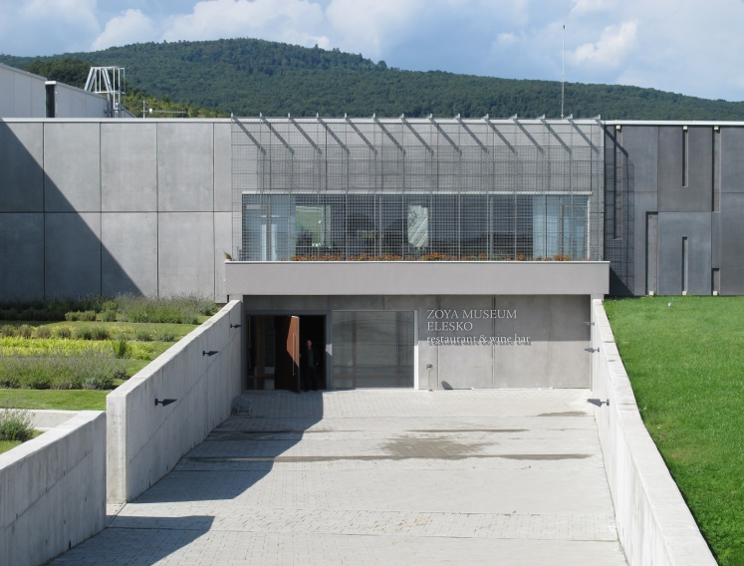
Dříve než se vydáme ve společnosti Michala Faluši, agronoma a Erika Brunovského, hlavního technologa na prohlídku vinicemi a vinařstvím, dříve než ochutnáme vína ročníku 2009, o kterém se jako u nás hovoří jako o výjimečném, jsme se dozvěděly proč firma nese nový název Elesko a co vlastně toto jméno znamená.

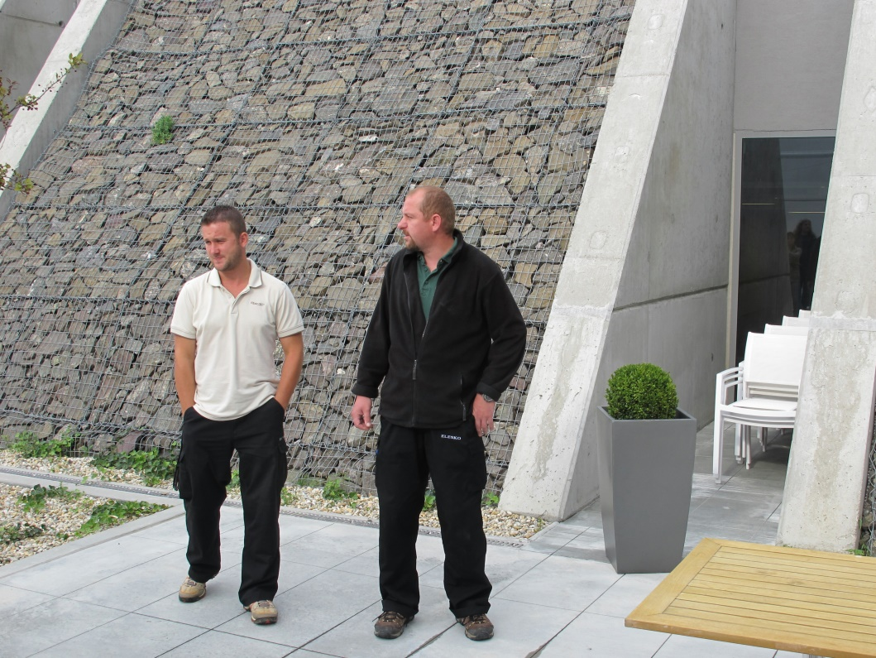

Elesko je maďarské jméno hradu Ostriež (Scharfenstein) Ostrý Kameň, který stál nedaleko sídla firmy. Poprvé se tento hrad vzpomíná v listině z r. 1273 jako strážní (pohraniční) hrad na západní hranici Uherska. Měl za úkol chránit dálkovou obchodní cestu známou jako „Česká cesta“ z Budína do Prahy. Původně královský hrad vlastnilo postupně v průběhu věků mnoho uherských feudálních rodin (Kegelevičovci, Thurzovci, Forgáčovci, Czoborovci Bakičovci, Révaiovci aj.). Ke konci 16. stol. však „Česká cesta“ změnila směr, vedla přes Bratislavu a hrad ztratil svou funkci. V r. 1704 se v jeho okolí odehrála velká kurucká bitva, hrad byl poškozen a Pálffyovci, kteří ho v tu dobu vlastnili přenesli své sídlo do Moravského Svätého Jána a hrad pustl až zanikl. Dnes hrad připomínají jen malebné zříceniny.

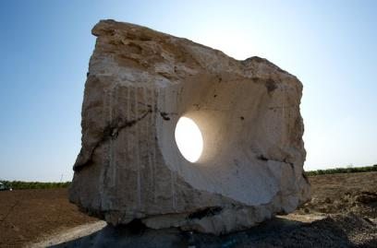

Majitelé vinařského parku v Modré, společnost EASTFIELD a.s., použili nejen toto jméno, ale na jedné ze svých nových vinic nechali postavit sochařem Bohušem Kubinským monumentální travertinovou sochu ve tvaru oka bdícího, podobně jako kdysi hrad, nad vinohrady.
Exkurzi jsme začaly jak jinak než ve vinohradu v bezprostředním okolí výrobního provozu. Erika Brunovského jsme si získaly a tak sem za námi už přišel v dresu Bakchantek.

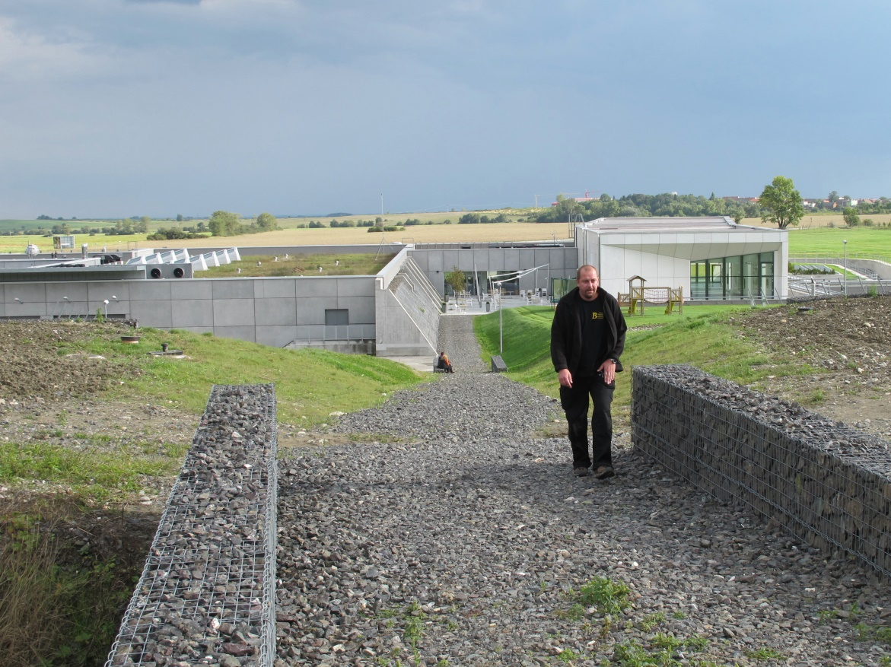

Nově vysázené vinohrady v okolí firmy leží na svahu Malých Karpat s JZ expozicí. Půdy jsou převážně hnědozemě s příměsí štěrků a jsou vhodné pro pěstování odrůd jako jsou RR, Ch a Sg. Další vinice firma vlastní v nedaleké obci Vištuk na náhorní rovině. Zde v rovinatém terénu rovněž s hnědozemí jsou vysázeny především aromatické bílé a modré odrůdy. Společnost Elesko začala s výsadbou prvních 50 ha na podzim v roce 2005 a v současnosti zde obhospodařuje 110 ha.

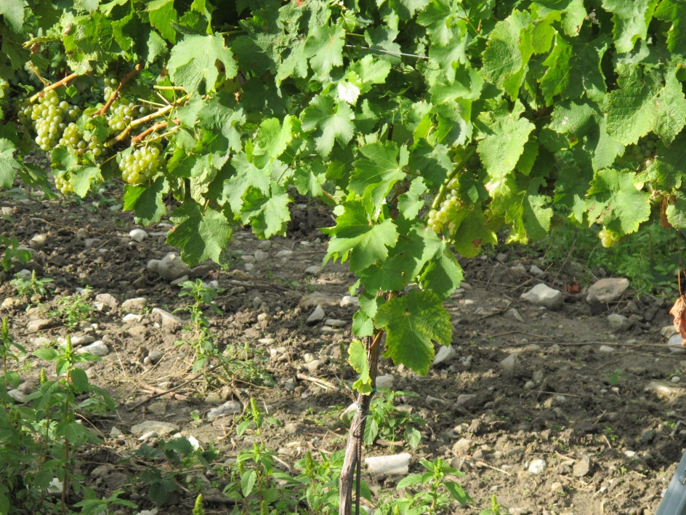
Při výběru vhodných odrůd pro výsadbu posuzovali nejen půdní a klimatické podmínky, ale i vhodnost jednotlivých klonů a podnoží. Všechny vinice jsou od samého začátku zařazené do integrované produkce s minimalizací používání chemických přípravků. Při výsadbě byla použita laserová technika, aby byla zajištěna 100 % rovnoběžnost jednotlivých řádků, které jsou až 1 km dlouhé. Vedení společnosti myslelo na všechno a každou novou výsadbu nechalo požehnat farářem a vinice „pokřtít“. První, největší dostala jméno Zoya, druhá Iveta a třetí Maria. Nejmenší a nejkrásnější, kterou jsme navštívily a která je, tak říkajíc „za humny“, nese jméno Malá Zoya. Co se týče spektra odrůd zatím byly vysázené Ch, RŠ, Pa, TČ, RM, Al, Me a nová slavná odrůda Dunaj (mají největší výsadbu na Slovensku). Společnost také vlastní 15 ha vinic v Tokajské oblasti na úpatí Zemplínských vrchů v obci Malá Trňa v honu Lastovičie s názvem Viera. Na podloží sopečného původu jsou zde lehké, kyselé půdy typu kambizem s velkým podílem kamenitých frakcí. Letos navíc na rozhraní obcí Malá a Veľká Trňa na honech Keska a Fazekaš budou pokračovat s výsadbou dalších 10 ha nových vinic. Zde samozřejmě vysazují a pěstují tradiční tokajské odrůdy Furmint, Lipovinu a Muškát žlutý.
Pojďme tedy nahlédnout do provozu.
